POZIV ZA MEDIJE
Poštovane/poštovani!
Čast nam je pozvati vas na
KONFERENCIJU ZA NOVINARE
na kojoj će biti predstavljena
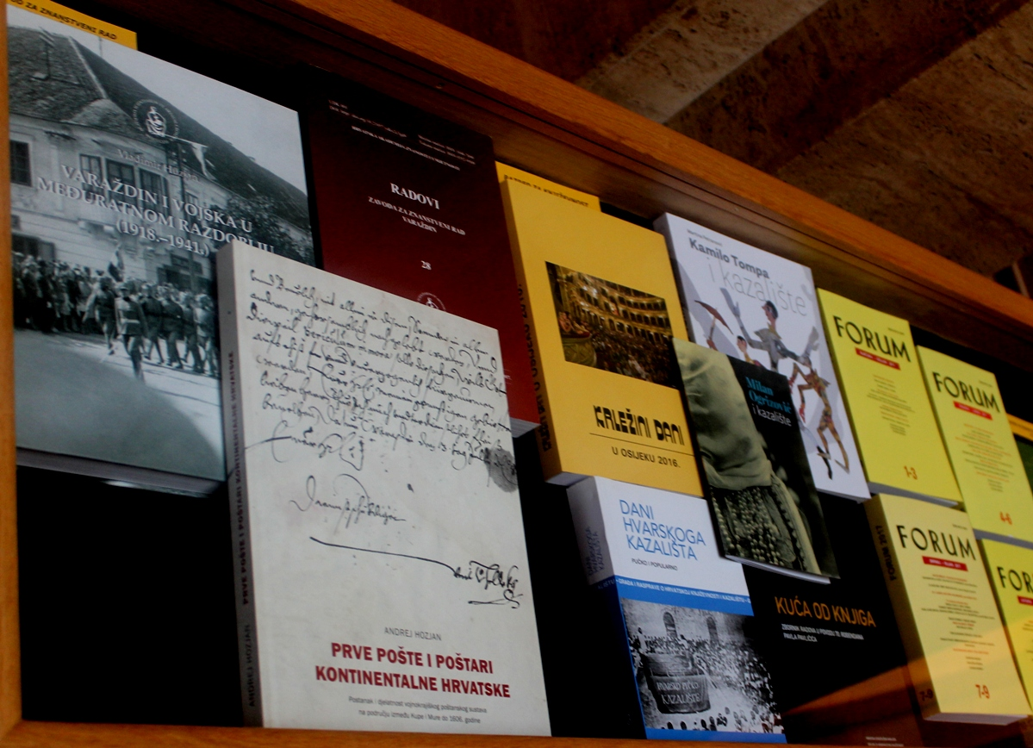
NAKLADNIČKA DJELATNOST
HRVATSKE AKADEMIJE
ZNANOSTI I UMJETNOSTI
U 2017. GODINI

u ponedjeljak, 12. veljače 2018. u 11 sati
u maloj dvorani palače HAZU,
Trg N. Š. Zrinskog 11, Zagreb.

Konferenciju će otvoriti predsjednik HAZU akademik Zvonko Kusić, a voditi glavni tajnik akademik Pavao Rudan, koji će predstaviti nekoliko izdvojenih izdanja. O publikacijama iz svih grana znanosti i umjetnosti govorit će tajnici ili predstavnici Akademijinih razreda.
Pozivamo Vas da popratite predstavljanje nakladništva Hrvatske akademije te o tome izvijestite javnost s obzirom na činjenicu da je izdavačka djelatnost jedna od temeljnih aktivnosti najviše nacionalne znanstvene i umjetničke ustanove.
Hrvatska akademija znanosti i umjetnosti u 2017. je objavila ukupno 103 sveska raznih publikacija: 21 knjigu, 19 zbornika radova, 35 sveska časopisa, 11 kataloga izložbi, 4 knjige sažetaka, 6 spomenica preminulim akademicima, 2 partiture, 2 rječnika, 2 edukativne bilježnice i 1 crtački dnevnik.
Od navedenih izdanja, 78 svezaka Akademija je objavila kao izvršni izdavač, a 25 svezaka kao suizdavač. Izdanja su izložena i mogu se razgledati na prigodnoj izložbi u atriju palače Akademije.
U prilogu Vam dostavljamo pregled svih izdanja, koja se nalaze i na web stranicama HAZU http://info.hazu.hr/upload/File/2018/Katalog---nakladnicka-djelatnost-za-2017.pdf
Nakon konferencije pozivamo Vas na druženje i prigodni domjenak u salonima palače HAZU.
Ako ste zainteresirani za neko od vrijednih Akademijinih izdanja navedenih u katalogu, rado ćemo Vam ga osigurati na prigodnom druženju nakon konferencije.
Molimo Vas da nas do petka 9. veljače izvijestite o svojem izboru i dolasku.
Zahvaljujemo na suradnji i srdačno Vas pozdravljamo.

Marijan Lipovac
Ured za odnose s javnošću i medije HAZU

